Здравствуйте, уважаемые родители!
Тема: «Цветы»
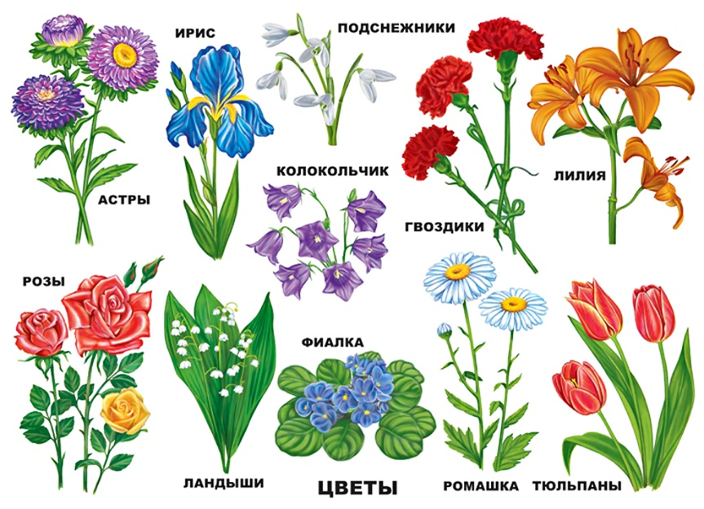
- Беседа
Спросите ребёнка какие цветы он знает, где они растут (в саду, на лугу, в лесу, в доме), что нужно цветам для жизни (вода, солнце, ухаживание, бережное отношение), почему цветы не растут зимой (зимой очень холодно и цветы могут погибнуть), зачем нужны цветы (цветы украшают нашу жизнь, дают питание пчёлам и бабочкам, из цветов делают лекарства)
Расскажите ребёнку, что цветы бывают полевые (луговые) и садовые. Расскажите где растут цветы, кто может ухаживать за ними, приведите примеры, покажите картинки из интернета, обратите внимание на строения цветка (сам цветок, бутон, стебель, листья, корень) на цвет бутона, аромат цветов (садовые цветы ароматнее, чем полевые), побеседуйте с ребёнком о первоцветах. Для закрепления материала загадайте ребёнку загадки, при правильном ответе спросите, где растёт цветок.
- Не забывайте делать паузы или физкультминутки, например,
Спал цветок и вдруг проснулся,
(Туловище вправо, влево.)
Больше спать не захотел,
(Туловище вперед, назад.)
Шевельнулся, потянулся,
(Руки вверх, потянуться.)
Взвился вверх и полетел.
(Руки вверх, вправо, влево.)

- Загадки:
На тонкой ножке,
Висит колокольчик,
Он первый цветет,
Весну зовет (Подснежник)
На зелёной ножке,
Фонарики, горошки,
Ароматны и милы,
Поскорей их назови! (Ландыш)
Появились на пригорке желтенькие точки,
Это солнцу улыбнулись первые цветочки (Мать – и - мачеха)
Стоит в поле кудряшка-
Белая рубашка,
Сердечно золотое.
Что это такое? (Ромашка)
Солнце жжёт мою макушку, хочет сделать погремушку (Мак)
Рос шар бел, подул ветер-
Шар улетел (Одуванчик)
То фиолетовый, то голубой,
Он на опушке встречался с тобой.
Названье ему очень звонкое дали,
Но только звенеть он сумеет едва ли (Колокольчик)
Я синий полевой цветок.
Зовусь я просто-..(Василёк)
Я в зимнем саду
Целый день проведу,
Захвачу акварельные краски
Нарисую..(Анютины глазки.)
Хоть не зверь я и не птица,
Но сумею защититься!
Растопырю коготки –
Только тронь мои цветки! (Роза)
Пышный куст в саду расцвел,
Привлекая ос и пчел.
Весь в больших цветах махровых –
Белых, розовых, бордовых! (Пион.)
- Дидактическая игра «А если много, то…»
Кидайте мяч ребёнку и говорите начало фразы, предлагая ему закончить предложение:
- Если одна, то роза, если много, то… (Розы).
- Если одна, то незабудка, если много, то… (Незабудки).
- Если один, то тюльпан, если много, то… (Тюльпаны).
- Если один, то одуванчик, если много, то… (Одуванчики).
- Если одна, то ромашка, если много, то… (Ромашки).
- Если один, то колокольчик, если много, то… (Колокольчики).
5. В заключении нарисуйте цветы, например, подснежник
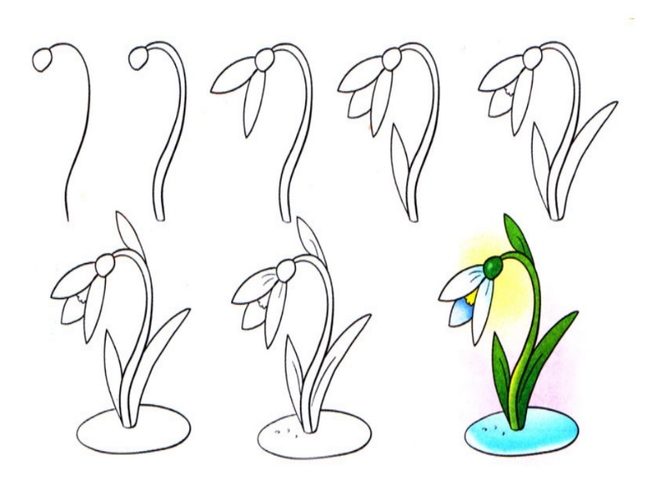
Ромашка
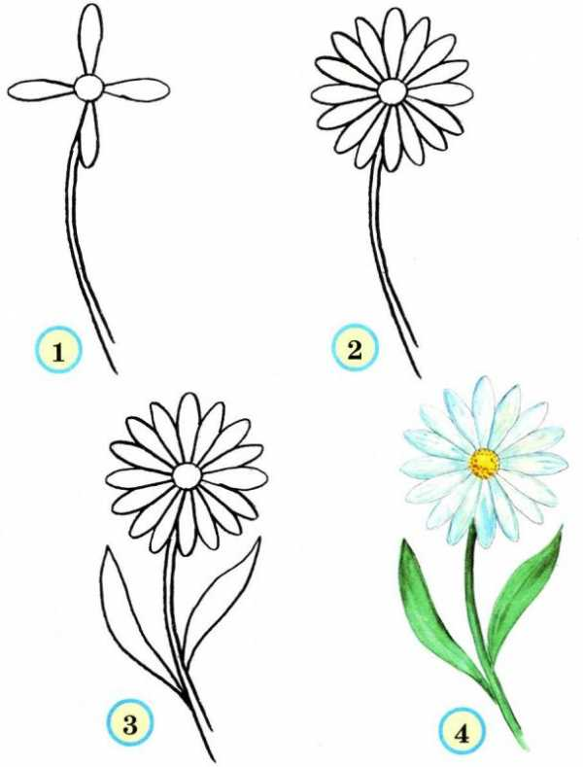
Тюльпан

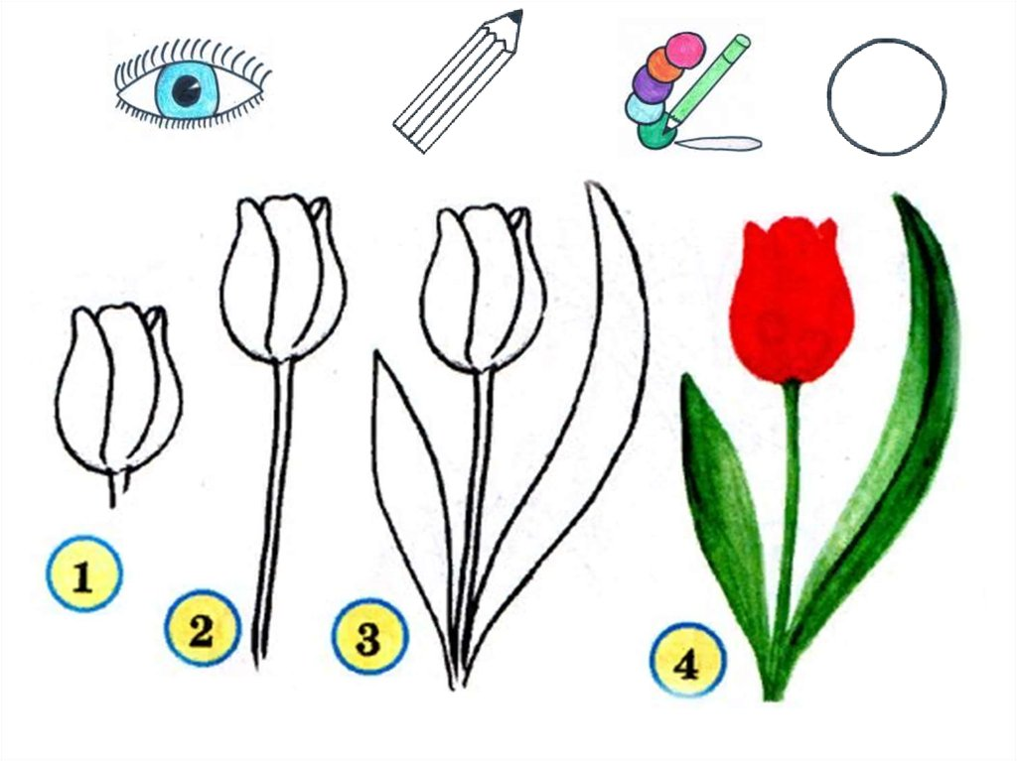
Василёк

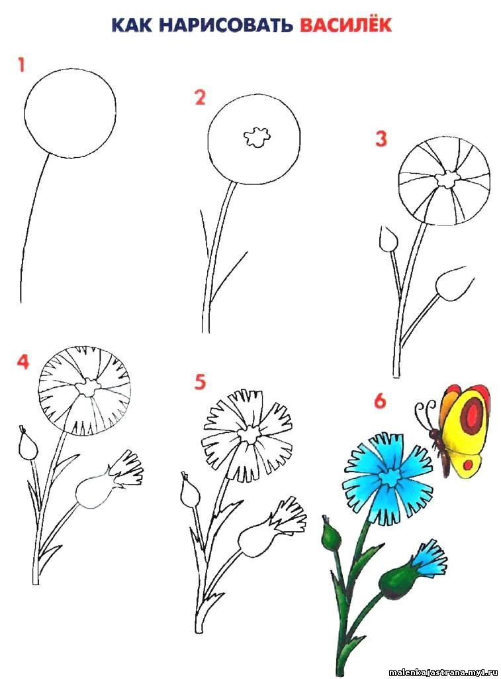
- Распечатайте раскраски с цветами и дайте ребёнку обвести по контору, а затем раскрасить их
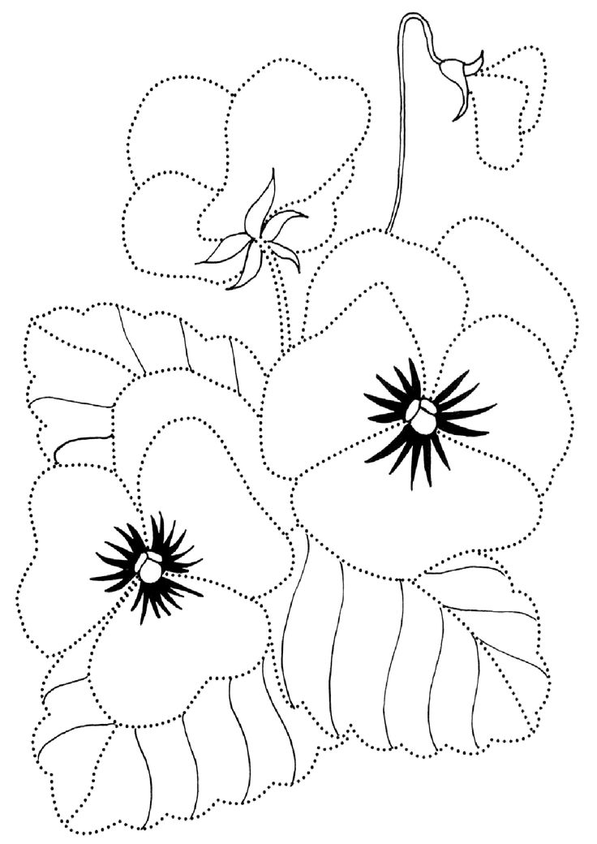

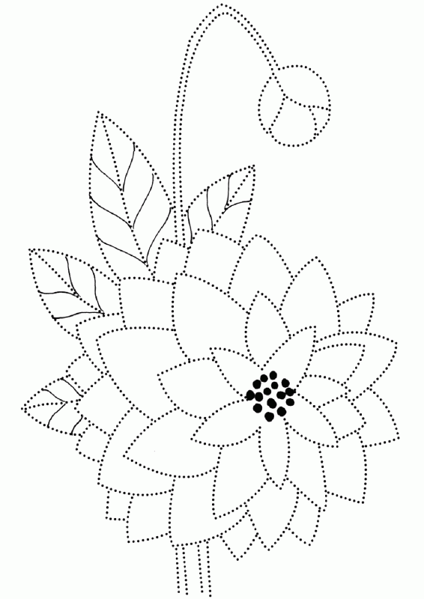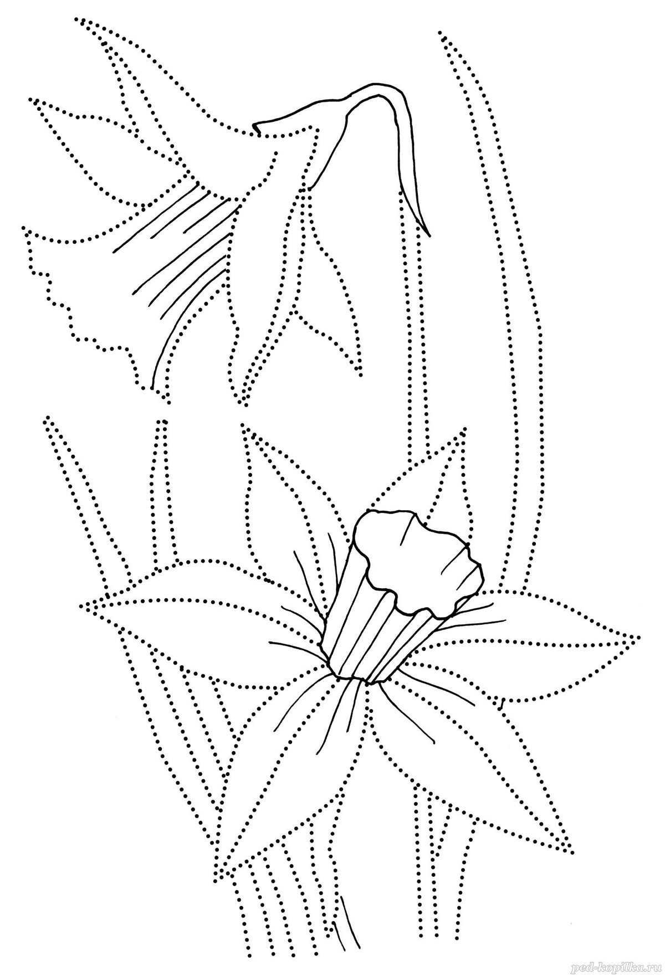
Не забывайте хвалить детей!
Желаю удачи! Паисова Л.А.

